INFORME DE EJECUCION CONTRATO
CONTRATO DE SUMINISTRO No. SAMC-GDCHSIG - 005-2024 SUSCRITO EN EL SECOP II
Mesa de Victimas/Quibdó 2024
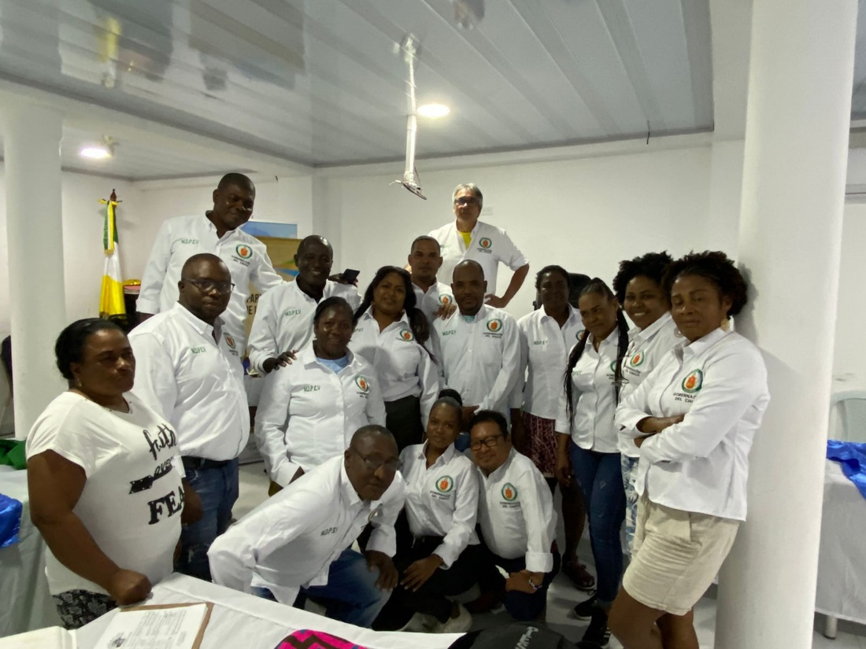
OBJETO:
Contratar un operador logístico para el fortalecimiento, funcionamiento de la mesa y comité de participación efectiva de las victimas del departamento del Chocó.

SECRETARIA DE INTERIOR Y GOBIERNO GOBERNACIÓN DEL CHOCÓ

Contratista:
INVERSIONES PACIFICO AZUL
Operador
Nit: 8 1 8 .0 0 1 .1 1 8 – 2
Diciembre 2024
Chocó

INTRODUCCIÓN
Con el objetivo de cumplir con los lineamientos establecidos en la Ley de Víctimas 1448 de 2011 y demás normativas reglamentarias, se llevará a cabo la implementación de las Mesas de Participación de las Víctimas, como espacios clave para garantizar la intervención efectiva de la población afectada por el conflicto armado. Estas mesas, a nivel nacional, departamental y municipal, ofrecen a las víctimas la oportunidad de participar activamente en la formulación, implementación y evaluación de las políticas públicas que impactan directamente sus derechos a la verdad, justicia, reparación y no repetición.
En este contexto, la empresa Inversiones Pacífico Azul tiene la responsabilidad de operar y coordinar todo el servicio logístico relacionado con transporte, hospedaje y alimentación de los participantes en la Mesa de Víctimas, que se realizará del 10 al 12 de diciembre de 2024 en la ciudad de Quibdó. Además, garantizará que los asistentes regresen de manera segura y conforme a lo contratado a sus ciudades de origen, cumpliendo con los estándares establecidos en la Ley 1448 de 2011 y demás disposiciones relacionadas.
Fragmentos del Contrato:
- Objeto del Contrato: El operador logístico Inversiones Pacífico Azul será el encargado de coordinar el transporte aéreo y terrestre, el alojamiento y la alimentación de los 27 asistentes (con sus acompañantes, cuando sea necesario) a la Mesa de Víctimas, asegurando el cumplimiento de los itinerarios establecidos para la llegada a la ciudad de Quibdó el día anterior al evento, lunes 9 de diciembre de 2024, y su regreso, viernes 13 de diciembre de 2024, después de finalizado el evento.
- Compromisos de Inversiones Pacífico Azul: Inversiones Pacífico Azul se compromete a garantizar la seguridad de los asistentes durante todo el trayecto, conforme a los términos y condiciones establecidos en el contrato de transporte, alojamiento, alimentación y pago de incentivos. Además, se asegurará de que el regreso de los participantes sea realizado de manera segura y en el tiempo estipulado.
- Responsabilidad en la Logística: Inversiones Pacífico Azul deberá cumplir con todos los aspectos logísticos relacionados con la Mesa de Víctimas, conforme a las directrices del Gobierno departamental y las regulaciones legales aplicables, asegurando la participación de las víctimas en estos espacios de decisión y fortalecimiento de su derecho a la reparación integral.
Fragmentos de la Mesa de Víctimas:
Las Mesas de Participación de las Víctimas, conforme a lo establecido en los artículos 193 y 194 de la Ley 1448 de 2011, constituyen espacios fundamentales para la participación activa de las víctimas del conflicto armado interno en la construcción, implementación y evaluación de políticas públicas relacionadas con su atención, asistencia y reparación. A través de estos espacios, las víctimas tienen la oportunidad de influir directamente en la toma de decisiones y en el diseño de las políticas que afectan su bienestar, garantizando así su derecho a participar en la formulación y seguimiento de las medidas de reparación integral.

- INFORMACION DEL CONTATO
NUMERO DE CONTRATO | SUMINISTRO No. SAMC-GDCHSIG - 005-2024 | SUSCRITO EN EL SECOP II
OBJETO | CONTRATAR UN OPERADOR LOGISTICO PARA EL FORTALECIMIENTO, FUNCIONAMIENTO DE LA MESA Y COMITÉ DE PARTICIPACIÓN EFECTIVA DE LAS VICTIMAS DEL DEPARTEMENTO DEL CHOCÓ. | INVERSIONES PACIFICO AZUL  NIT 81800111-2
LUGAR | MESA DE VICTIMAS QUIBDO | Durante 3 días se realizo la Mesa De Victimas en la Ciudad de Quibdó, desde el 10 al 12 de diciembre de 2024
RESOLUCION | 7442 | 4 de diciembre de 2024
POLIZA DEL CONTRATO N. | 540-47-994000033728 | Expedida el 6 de diciembre de 2024
CDP N. | 4460 /$100.000.000 | 26 de septiembre de 2024
VALOR: | El valor del presente contrato es por la suma de | NOVENTA Y SEIS MILLONES PESOS (96.000.000).
VALOR DE FACTURA
FORMA DE PAGO: | La Gobernación del Chocó, girará un único pago del 100% a la finalización del contrato, previa presentación de la factura electrónica y/o cuenta de cobro, certificación de cumplimiento por el Supervisor del Contrato a la finalización del 100% del contrato, un informe final con el consolidado de las actividades que se realizaron durante todo el periodo contratado, ingreso a almacén de los bienes que así lo requieran. El contratista para el pago debe aportar, además, Ia certificación sobre cumplimiento de obligaciones parafiscales, para lo cual debe tenerse en cuenta lo señalado en el CONDICIONES ANEXAS AL CONTRATO DE SUMINISTRO No. SAMC-GDCHSIG - 005-2024 SUSCRITO EN EL SECOP II artículo 50 de la Ley 789 de 2002 y artículo 23 de la Ley 1150 de 2007. | Entrego:  - Factura Electrónica  - Solicito certificación de cumplimiento al supervisor del contrato  - Informe Final del Contratista, detallando Actividades y registros fotográficos y firmas de asistencia, y recibido de los participantes.  - Certificado de Ingreso a almacén de los productos tangibles, camisas, tablero, cartulina, borradores de tablero, tinta para impresora, resmas, pendón y porta pendón.  - Certificado de cumplimiento aportes parafiscales del último periodo.
CUENTA BANCARIA | AHORROS BANCOLOMBIA 53600002695 NIT 901256735-2 DISQUESO SAS ZESE | Se suministra certificación bancaria actualizada, autorizados para depositar en esta cuenta.

- OBLIGACIONES DEL CONTRATISTA

CLAUSULA | OBLIGACIONES DEL CONTRATISTA | DETALLE CUMPLIMIENTO
CLAUSULA SEGUNDA. PLAZO: | El plazo de ejecución del contrato es de CINCO (05) Días. | Cumplido
CLAUDULA TERCERA VALOR: | El valor del presente contrato es por la suma de NOVENTA Y SEIS MILLONES PESOS (96.000.000). | Se elabora factura electrónica número FV1-94 Por valor de $95.360.000 (NOVENTA Y CINCO MILLONES TRESCIENTOS SECENTA MIL PESOS M/CTE) valor dentro del precio pactado en el contrato con una diferencia menor cobrada de $ 640.000 (SEICIENTOS CUARENTA MIL PESOS M/CTE). COBRO EL 99.33 % DEL VALOR CONTRATADO
CLAUSULA QUINTA
1. | Cumplir con el objeto del contrato, el cual consiste en LOGISTICO PARA EL FORTALECIMIENTO, FUNCIONAMIENTO DE LA MESA Y COMITÉ DE PARTICIPACIÓN EFECTIVA DE LAS VICTIMAS DEL DEPARTEMENTO DEL CHOCÓ. | El evento logístico para el fortalecimiento y funcionamiento de la Mesa y Comité de Participación Efectiva de las Víctimas del Departamento del Chocó se llevó a cabo de acuerdo con los términos establecidos en el contrato. Las actividades programadas fueron ejecutadas con total éxito y en el marco de lo pactado, garantizando el cumplimiento del objetivo.
2. | Entregar con las descripciones técnicas enunciadas cada uno de los elementos, garantizando la calidad y oportunidad de los mismos. | Todos los elementos fueron entregados de acuerdo con las descripciones técnicas proporcionadas, asegurando la calidad y oportunidad de los mismos, tal como lo estipula el contrato. Cada uno de los materiales y recursos utilizados cumplió con los estándares requeridos.
3. | Cambiar a su costa todos los elementos que no cumplan con las condiciones de calidad. | En caso de haberse identificado algún elemento que no cumpliera con las condiciones de calidad, se procederá con su cambio a nuestro costo, garantizando que todos los componentes utilizados cumplieran con los estándares exigidos. Aunque no se presentó ninguna solicitud durante el evento, que requiriera adicional seguimiento.
4. | En caso del alza del precio del producto en el mercado el contratista deberá asumir estos sobrecostos. | En cuanto a posibles alzas en los precios de los productos, el contratista asumió íntegramente los sobrecostos generados por cualquier incremento, tal como se establece en el contrato, sin afectar el desarrollo del evento.
5. | El contratista deberá realizar presentación personal en el lugar y hora establecida, cuando esta sea solicitada por el supervisor del contrato. Sobre todo, en los casos que se requiera firmar documentos que constituyen la legalización de la minuta, acta de inicio, acta de liquidación y demás equivalentes que hacen parte integral del proceso. | Se cumplió con la presentación personal en el lugar y hora establecida, según lo requerido por el supervisor del contrato. Se atendieron todos los requerimientos relativos al evento y contrato.
6. | Mantener la reserva sobre la información que le sea suministrada para el desarrollo del objeto del contrato. | Durante la ejecución del contrato, se mantuvo la reserva sobre toda la información suministrada para el desarrollo del objeto del contrato, cumpliendo con las normativas de confidencialidad.
7. | Garantizar la prestación de los servicios, respondiendo por la programación y el pago directo y oportuno a los proveedores. | Se garantizó la prestación de los servicios mediante una adecuada programación y el pago anticipado a los proveedores, asegurando que todo el proceso se desarrollara sin contratiempos.
8. | El oferente deberá entregar los productos en el sitio del encuentro en la hora señalada por el supervisor. | Los productos y servicios fueron entregados en el sitio de encuentro dentro de la hora señalada por el supervisor del contrato, cumpliendo con la planificación establecida.
9. | Acatar las sugerencias del supervisor del contrato. | Se acataron todas las sugerencias y directrices proporcionadas por el supervisor del contrato, implementando los ajustes necesarios para garantizar el éxito del evento.
10. | Disponer de todos los medios logísticos, materiales y recursos humanos, que se requieran para la ejecución del presente contrato. | Se dispuso de todos los medios logísticos, materiales y recursos humanos necesarios para la ejecución del contrato, asegurando que todas las actividades se llevaran a cabo de acuerdo con los términos pactados.  Se realizo el cumplimiento y entrega de cada uno de los ítems del contrato numeral
11. | Asumir bajo su costo y riesgo todos los gastos en que incurra en la ejecución del contrato, incluidos los impuestos, tasas y contribuciones, en que incurra para la ejecución del contrato. | Todos los gastos e impuestos relacionados con la ejecución del contrato, incluidos los costos adicionales y contribuciones, fueron asumidos por el contratista sin repercusiones para el proyecto.
12. | Responder por sus actuaciones y omisiones derivadas de la celebración y ejecución del presente contrato, de conformidad con lo establecido en la Ley. | Inversiones Pacifico azul SAS, operador logístico y contratista asume plena responsabilidad por cualquier actuación u omisión derivada de la ejecución del contrato SAMC-GDCHSIG-005-2024, en conformidad con las disposiciones legales pertinentes.
13. | Reportar inmediatamente a la secretaria del Interior y de Gobierno de la Gobernación del Chocó las novedades o anomalías que se presente durante la ejecución de este contrato. | Cualquier novedad o anomalía presentada durante la ejecución del contrato fue reportada de inmediato a la Secretaría del Interior y de Gobierno de la Gobernación del Chocó, asegurando la correcta comunicación durante el proceso.
14. | Dar cumplimiento a las obligaciones con los sistemas de seguridad social en salud, pensión, sistema general de riesgos laborales y aportes parafiscales cuando haya lugar a ello, presentar los documentos respectivos que así lo acrediten. | EL CONTRATISTA Inversiones Pacifico Azul Nit 901256735-2 cumplió con todas las obligaciones en materia de seguridad social, incluyendo los pagos al sistema de salud, pensión, riesgos laborales y aportes parafiscales, y se presentaron los documentos respectivos que lo acreditan.
15. | Las demás que se deriven de la naturaleza del presente contrato y que garanticen su cabal y oportuna ejecución. | Se cumplió con todas las demás obligaciones derivadas de la naturaleza del contrato, garantizando su correcta y oportuna ejecución.

DESCRIPCION DE LAS ACTIVIDADES INICIALES DEL PROYECTO

Suministro de Transporte Aéreo, Fluvial e Interno a cada uno de los asistentes a la mesa y sus acompañantes.

Suministro de Viáticos y alimentación en el recorrido desde su lugar de origen, hasta la ciudad de Quibdó y regreso a su lugar de origen, con acompañantes.

Suministro de Incentivo en Efectivo (Moneda Corriente) por los días 5 días de asistencia al evento y traslados.

Alimentación; (Desayunos, Almuerzos, Cenas y refrigerios AM y PM) durante los 5 días de estadía.

Puesto de Agua y Café permanente durante los 3 días del evento en el Hotel los Farallones (10-11 y 12 de diciembre de 2024).

Apoyo y suministro de tecnologías para el evento (Video Beam, micrófonos, parlantes, operador tecnológico)

Entrega de Dotación, Camisa de Manga larga con distintivo de la Gobernación del Chocó, para cada uno de los asistentes.

Suministros de Oficina y Papelería para el evento (Resmas de papel Bond, Tintas para impresora Láser, Pendón y Porta Pendón, Cartulina, Marcadores, Borradores de Tablero, Libretas y Lapiceros Contramarcados con el nombre de la gobernación del Chocó y el evento, escarapelas para los asistentes.

Hospedaje para el personal asistente al evento y sus acompañantes autorizados.

Personal de apoyo logístico acompañando el evento durante los tres días del evento, registrando el ingreso y asistencia, resolviendo inquietudes y acompañando a los asistentes al evento.

Y en general todo aquello descrito en el contrato No. SAMC-GDCHSIG - 005-2024 SUSCRITO EN EL SECOP II.

EJECUCION DE ACTIVIDADES

Transporte
El operador logístico Inversiones Pacífico Azul coordina con cada uno de los 27 asistentes sus itinerarios de viajes aéreos y terrestres. A cada participante se les proporciona los itinerarios correspondientes tanto para ellos como para sus acompañantes, garantizando su asistencia puntual a la Mesa de Víctimas, que inicia el día martes 10 de diciembre de 2024. Los asistentes deben llegar a la ciudad de Quibdó un día antes, es decir, el lunes 9 de diciembre de 2024.
Además, se les entregan los tiquetes e itinerarios de regreso, tanto terrestres como aéreos, correspondientes, para su retorno un día después de finalizado el evento, es decir, el viernes 13 de diciembre de 2024, asegurando su regreso a la ciudad de origen. (ver anexo certificado de expedición de tiquetes aéreos y terrestres para los asistentes y sus acompañantes)
Los pasajeros:
- Esmeralda Gutiérrez CC. 2.637.411(tiquetes de transporte Fluvial Jurado Bahía Solano y transporte aéreo Bahía solano Quibdó y regreso).
- Rodrigo Martínez Banguera CC. 76.339880 (tiquetes de transporte Charco Hondo, Sipi, Istmina -Quibdó y regreso y su acompañante)
Recibieron sus tiquetes, pero por motivos ajenos a su voluntad, no pudieron viajar al evento.

ACTIVIDAD No. 1: DESARROLLO DE LA MESA DE VÍCTIMAS
Lunes 9 de diciembre de 2024:
- Recepción y Bienvenida:
El lunes 9 de diciembre de 2024, se da la bienvenida a los participantes de la Mesa de Víctimas a su llegada a la ciudad de Quibdó, en el Hotel Shaira. A cada participante se le entrega de manera formal el monto correspondiente de viáticos, transporte interno y alimentación en tránsito, en efectivo.
- Alojamiento y Orientación:
Una vez en el municipio, los asistentes son recibidos en el hotel donde se hospedarán durante su estadía. Al momento del check-in, se les proporciona información detallada sobre las actividades que se llevarán a cabo durante el proceso de la Mesa de Víctimas, que dará inicio el martes 10 de diciembre de 2024. Además, se les informa sobre el lugar de realización de las actividades, que se desarrollarán en el Salón Los Farallones del hotel.

DÍA 1 - martes 10 de diciembre de 2024:
- Inicio de la Mesa de Víctimas:
A las 7:00 a.m. se organiza el espacio en el Salón Los Farallones del Hotel Shaira para dar inicio a la Mesa de Víctimas en la ciudad de Quibdó diciembre del año 2024. Los participantes comienzan a ingresar a la sala, donde se procede a tomar el registro de asistencia y a realizar las actividades programadas en la mesa. El evento tiene como objetivo la participación activa de las víctimas en las discusiones y toma de decisiones sobre políticas públicas relacionadas con su reparación.
- 8:00a. m. – 9:00a. m. - Instalación Sesión de la MDPEVCH Quibdó y presentación de cada uno de sus participantes:
- Defensor del Pueblo.
- Procuradora Regional.
- Represntante de la gobernación del Chocó.
- Coordinador de la Mesa.
- la directora Territorial UARIV.
- director regional SENA
- y lectura de la agenda del día.
9:30 a.m. – 10:30 a.m.
Oferta Institucional – Énfasis en las Víctimas del Conflicto Armado Interno:
- Presentación de la Oferta Institucional:
Durante esta franja horaria, se presentará la oferta institucional disponible para las víctimas del conflicto armado interno. Se destacarán los programas, servicios y beneficios ofrecidos por las entidades públicas y privadas que participan en la mesa.
- Resultados de Gestión:
A continuación, se compartirán los resultados de gestión obtenidos desde la última sesión, incluyendo los avances en la implementación de las políticas de atención y reparación a las víctimas.
- Compromisos Adquiridos:
Se hará un repaso de los compromisos adquiridos en la sesión anterior, evaluando el grado de cumplimiento y presentando las acciones tomadas para garantizar su efectividad.
10:30 a.m. – 12:30 p.m.
Socialización y Aprobación del Plan de Trabajo:
- Socialización del Plan de Trabajo:
En este espacio, se presentará y explicará detalladamente el plan de trabajo propuesto para el periodo en curso. Se discutirán los objetivos, las estrategias y las acciones previstas para abordar las necesidades de las víctimas, así como los recursos disponibles para su implementación.
- Aprobación del Plan de Trabajo:
Tras la socialización, se abrirá un espacio para la aprobación del plan de trabajo por parte de los participantes. Durante esta fase, se podrán realizar ajustes, propuestas y comentarios antes de ratificar las acciones a seguir en el proceso de atención y reparación de las víctimas.
12:30 p.m. – 2:00 p.m.
Entrega de Almuerzos:
- Durante este período, se procederá con la entrega de almuerzos a los participantes, garantizando que todos reciban una comida adecuada para su descanso y energía antes de reanudar las actividades de la tarde, realizado en restaurante del Hotel los farallones, almuerzos de alta calidad y siguiendo las indicaciones nutricionales del contrato, asi mismo garantizando la satisfacción de los asistentes.

2:30 p.m. – 5:30 p.m.
Socialización de la Oferta Institucional para la Vigencia 2025 y Presentación del Nuevo Equipo de Trabajo de la UARIV:
- Socialización de la Oferta Institucional para la Vigencia 2025:
En esta sesión, se presentará la oferta institucional prevista para el año 2025, enfocada en los servicios y programas destinados a las víctimas del conflicto armado. Se contrastarán estas nuevas propuestas con los resultados obtenidos durante la vigencia 2024, evaluando el impacto de las acciones previas y las lecciones aprendidas para mejorar la atención y la reparación de las víctimas.
- Presentación del Nuevo Equipo de Trabajo de la UARIV:
Se llevará a cabo la presentación formal del nuevo equipo de trabajo de la UARIV (Unidad para la Atención y Reparación Integral a las Víctimas), destacando sus roles y responsabilidades en el proceso de atención y acompañamiento a las víctimas, así como las estrategias y prioridades para el próximo año.
3:30 p.m.
Receso y Entrega de Refrigerio:
- Durante este tiempo, se realizará un receso para los participantes, durante el cual se entregará un refrigerio para su descanso y bienestar. Este espacio permitirá a los asistentes relajarse antes de continuar con las actividades programadas para el resto de la jornada.
6:00 p.m.
Cierre de la Jornada:
- Al finalizar el día, se procede con el cierre de la jornada, dando por concluido el programa de actividades y agradeciendo la participación de todos los asistentes. Se hará un breve resumen de los puntos tratados y se anticipará la agenda del siguiente día, si es necesario.

- Se trasladan todos los asistentes hacia el restaurante el Shaira, ubicado en el ultimo piso del hotel donde se encuentran hospedados.

- Entrega de Camisas para Evento a cada uno de los asistentes (27) Ver foto anexa con estilo

Día 2 – 11 de diciembre de 2024
8:30 a.m. – 10:30 a.m.
Inicio del Día y Coordinación de la Propuesta para la Construcción de la Vía Playa de Oro (Municipio de Tadó) – Sector La Virgen (Municipio de Bagadó):
- El día comienza con una oración guiada para todos los participantes. A continuación, se presenta la coordinación de la propuesta para la construcción de la vía que conecta Playa de Oro (municipio de Tadó) con el sector La Virgen (municipio de Bagadó). Esta propuesta es planteada en respuesta a una solicitud de la Mesa Municipal de Víctimas en el municipio de Bagadó, con el objetivo de mejorar la infraestructura vial y facilitar el acceso a las comunidades afectadas.
10:00 a.m. – 10:30 a.m.
Receso y Entrega de Refrigerios (Mañana):
- Durante este receso, se procederá con la entrega de refrigerios para los participantes, permitiendo un breve descanso y espacio para reponer energías antes de continuar con las actividades programadas.
11:00 a.m. – 12:30 p.m.
Socialización del PAPSIVI – Diagnóstico Inicial, Generalidades del Programa, Alcance y Resultados 2024, y Proyección 2025:
- Durante esta sesión, se llevará a cabo la socialización del PAPSIVI (Programa de Atención a las Víctimas) en relación con su diagnóstico inicial y las generalidades del programa. Se presentarán los alcances y resultados obtenidos en 2024 y se discutirá la proyección para el año 2025, enfocándose en los avances y metas del programa.
- Además, se realizará una socialización del avance del proyecto de dotaciones para las mesas municipales de víctimas y la mesa departamental, detallando los recursos entregados y el impacto de estas dotaciones en el fortalecimiento de las mesas y en la atención a las víctimas.
12:30 p.m. – 2:00 p.m.
Entrega del Almuerzo:
- Durante este intervalo, se procederá con la entrega del almuerzo a los participantes, proporcionando una pausa para su descanso y bienestar antes de retomar las actividades programadas para la tarde.
2:30 p.m. – 3:30 p.m.
Coordinación de la Propuesta para la Construcción de la Vía Playa de Oro (Municipio de Tadó) – Sector La Virgen (Municipio de Bagadó):
- Se presentará la coordinación de la propuesta para la construcción de la vía entre Playa de Oro (municipio de Tadó) y el sector La Virgen (municipio de Bagadó), en respuesta a una solicitud de la Mesa Municipal de Víctimas de Bagadó, con el objetivo de mejorar la conectividad y el acceso para las comunidades afectadas.
Socialización del PAPSIVI – Diagnóstico Inicial, Generalidades del Programa, Alcance y Resultados 2024, y Proyección 2025:
- Se socializará el diagnóstico inicial del PAPSIVI (Programa de Atención a las Víctimas), detallando las generalidades del programa, el alcance y resultados obtenidos en 2024 y se presentará la proyección para 2025, con énfasis en los avances y objetivos futuros del programa.
3:30 p.m. – 4:00 p.m.
Entrega del Refrigerio:
- Durante este tiempo, se procederá con la entrega de refrigerios a los participantes, brindando un espacio para su descanso y energización antes de continuar con las actividades de la tarde.

4:00 p.m. – 6:30 p.m.
Socialización del Avance del Proyecto de Dotaciones para las Mesas Municipales de Víctimas y la Mesa Departamental, y Cierre de la Jornada:
- En esta sesión, se socializarán los avances del proyecto de dotaciones destinado a las mesas municipales de víctimas y a la mesa departamental, destacando los recursos entregados y el impacto de estas dotaciones en el fortalecimiento de las mesas y en la atención a las víctimas.
- Finalmente, se llevará a cabo el cierre de la jornada, agradeciendo a los participantes por su asistencia y colaboración, y proporcionando un resumen de los temas tratados durante el día. Se anticipará la agenda para el siguiente día, si es necesario.
- Se acompañan hasta el hotel para recibir en el Restaurante del Hotel Shaira la cena

DÍA 3- miércoles 12 de diciembre de 2024
8:00 a.m. – 10:00 a.m.
Espacio Autónomo de la Mesa de Participación de Víctimas Departamental:
- En este tiempo, se lleva a cabo un espacio autónomo organizado por la Mesa de Participación de Víctimas Departamental, donde se discuten y gestionan temas relevantes para la población víctima, con plena participación y autonomía de los miembros de la mesa.
10:30 a.m. – 12:30 p.m.
Continuación del Espacio Autónomo de la Mesa de Participación de Víctimas Departamental:
- Se continúa con el espacio autónomo, permitiendo a los participantes seguir con las deliberaciones y actividades planificadas para la mesa de víctimas departamental.
12:30 p.m. – 2:00 p.m.
Receso para la Entrega de Almuerzos:
- Durante este tiempo, se procederá con la entrega de almuerzos a los participantes, brindando un espacio para el descanso y para continuar con las actividades con energías renovadas.
2:00 p.m. – 6:00 p.m.
Conversatorio de la Gobernadora del Chocó (Sra. Gobernadora Nubia Carolina Córdoba) y Cierre de la Mesa de Víctimas:
- Se llevará a cabo un conversatorio con la Gobernadora del Chocó, quien ofrecerá su perspectiva sobre los avances y desafíos en materia de víctimas en el departamento.
- Posteriormente, se dará cierre oficial a la Mesa de Víctimas en la ciudad de Quibdó, concluyendo las actividades del evento en diciembre de 2024.
Cierre y Clausura de la Mesa de Participación de Víctimas del Departamento del Chocó:
- En esta etapa, se realizará el acto formal de cierre y clausura de la Mesa de Participación de Víctimas, donde se agradecerá la participación de todos los asistentes y se hará un resumen de los logros alcanzados.
- Los participantes son acompañados hacia su Hotel y dirigidos al restaurante del Hotel Shaira Para recibir su cena

DÍA 4 viernes 13: regreso a sus ciudades de Origen
Viernes, 13 de diciembre de 2024
Proceso de Acompañamiento para el Retorno a los Lugares de Origen:
- Se realiza el acompañamiento logístico para el retorno de los participantes a sus lugares de origen, asegurando que cada uno de los asistentes regrese de manera segura a su ciudad.
- Al concluir este proceso, se hace constar que se entregaron todos los viáticos, hospedaje, alimentación, incentivos y transporte (aéreo, fluvial y terrestre), garantizando su asistencia completa a la mesa de víctimas.
Ver Anexos

ANEXO 5. LISTA DE ACTIVIDADES SOLICITADAS EN EL PROYECTO

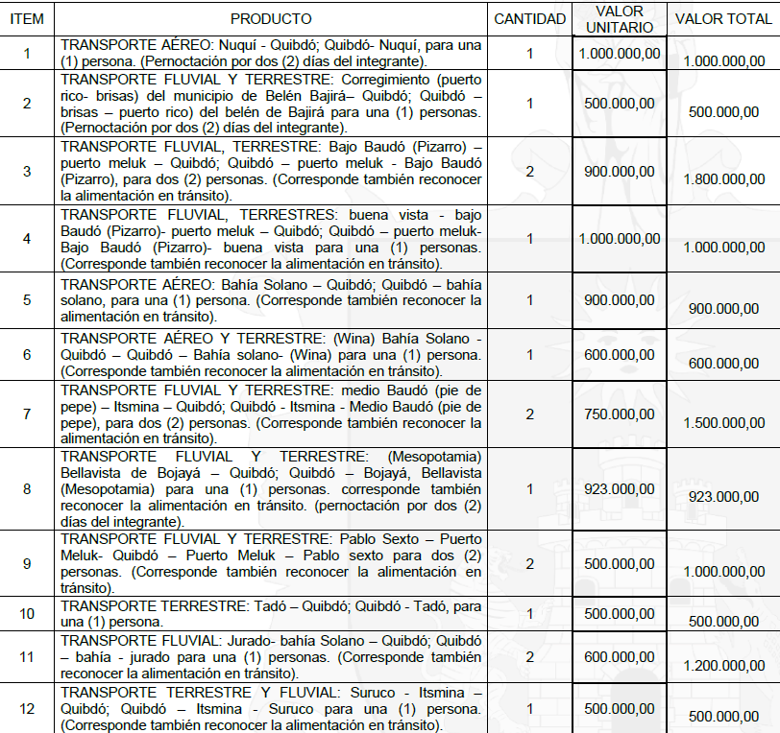

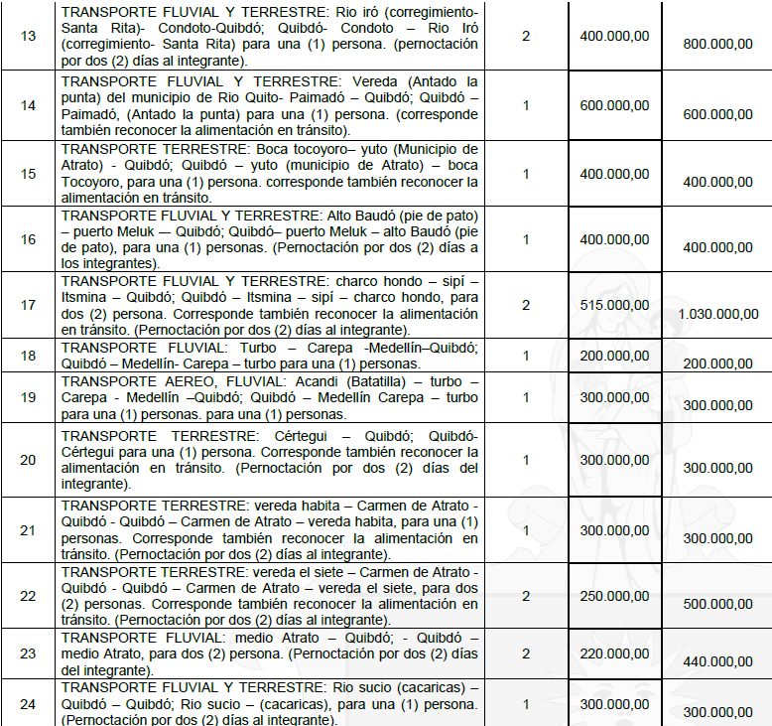

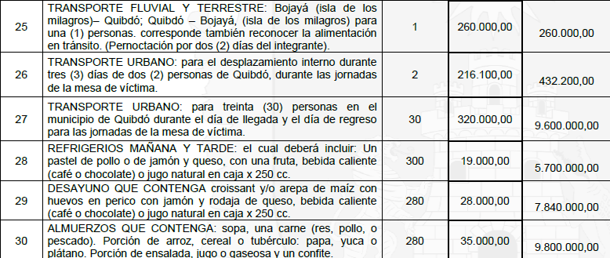

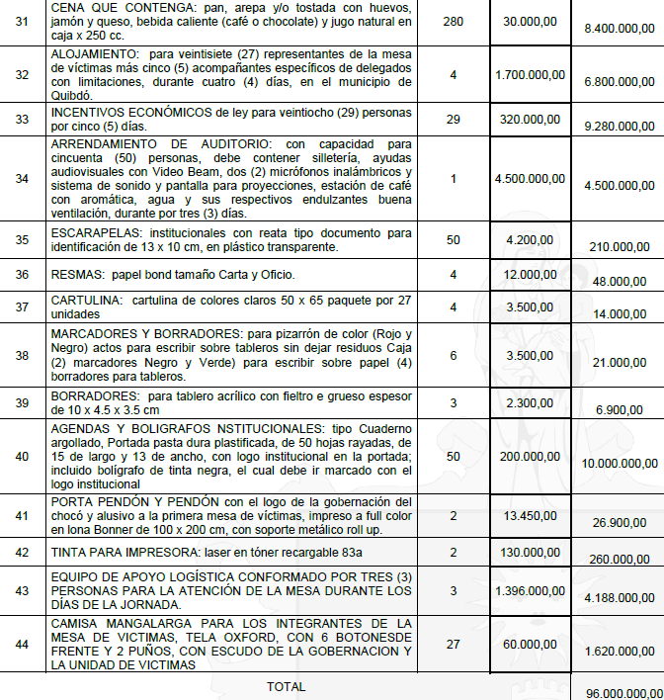

MODIFICACIONES DEL PROYECTO

Item | Nombre de Participante Ausente | Cedula | Valor descontado | Total
1 | Esmeralda Gutiérrez | 2.637.411 | $64.000 POR 5 DIAS | 320.000
2 | Rodrigo Martínez Banguera | 76.339.880 | $64.000 POR 5 DIAS | 320.000

Total Descontado $640.000
Nota Aclaratoria ítem 33 del cuadro superior:
Observación al ítem 33 del cuadro de Actividades Contratadas, de los 29 participantes, 2 (DOS) no asistieron al evento, por lo que no se facturaron los incentivos correspondientes a estos dos participantes, con un valor de $320,000 pesos cada uno, a un total menor en la facturación de $640.000 por los dos participantes.
La factura Numero FV1-94 $95.360.000 (NOVENTA Y CINCO MILLONES TRESCIENTOS SECENTA MIL PESOS M/CORRIENTE)
sí se procede con la facturación del hotel, transporte y la alimentación para todos los participantes, ya que la contratación con el hotel y restaurante fue realizada con antelación y el pago del tiquete se efectuó previamente.

Atentamente,


_________________
Claudia Yaneth Botero Acosta
CC 43.825.945
Representante legal
Inversiones Pacifico azul SAS
NIT – 818001118 – 2

ANEXOS

ANEXO 1. EVIDENCIA FOTOGRAFICAS DIA 1. MARTES 10 DE DICIEMBRE

ANEXO 2. EVIDENCIAS FOTOGRAFICAS DIA 2, MIERCOLES 11 DE DICIEMBRE

ANEXO 3. EVIDENCIAS FOTOGRAFICAS DIA 3, JUEVES 12 DE DICIEMBRE

ANEXO 4. REGISTRO FOTOGRÁFICA DE DESAYUNOS Y CENAS

ANEXO 1. EVIDENCIA FOTOGRAFICAS DIA1. MARTES 10 DE DICIEMBRE

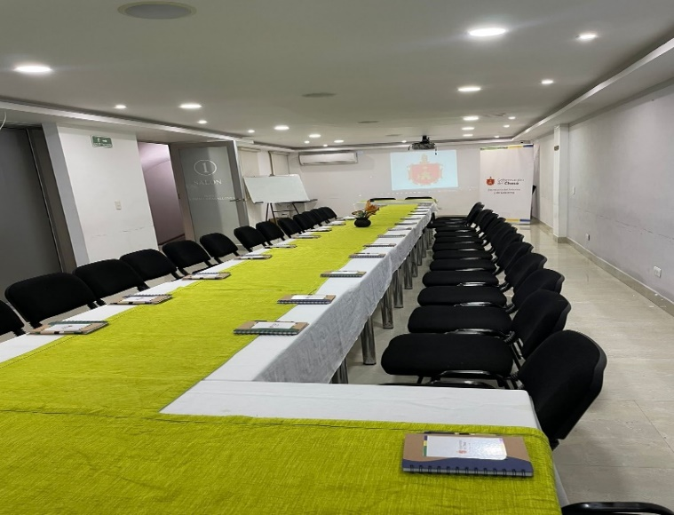  Ilustración 1:organizacion del espacio en la instalación de la MDPEVCH donde comienza el ingreso del personal asistente a la reunión | 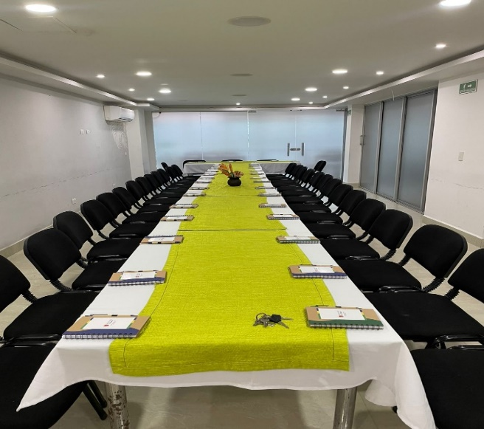  Ilustración 2:organizacion del espacio en la instalación de la MDPEVCH donde comienza el ingreso del personal asistente a la reunión
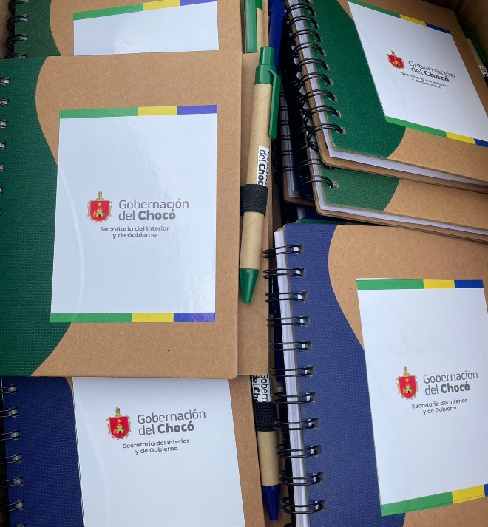  Ilustración 3:Materiales de apoyo | 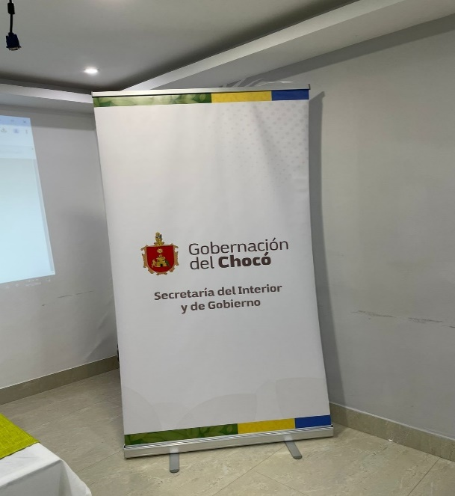  Ilustración 4:Pendon de identificación
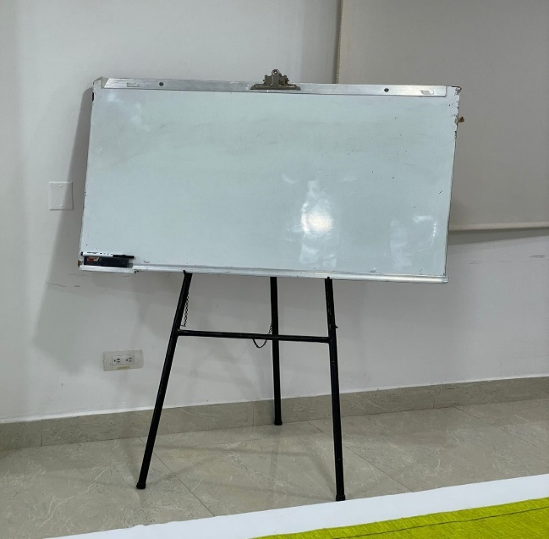  Ilustración 5:Papelografo | 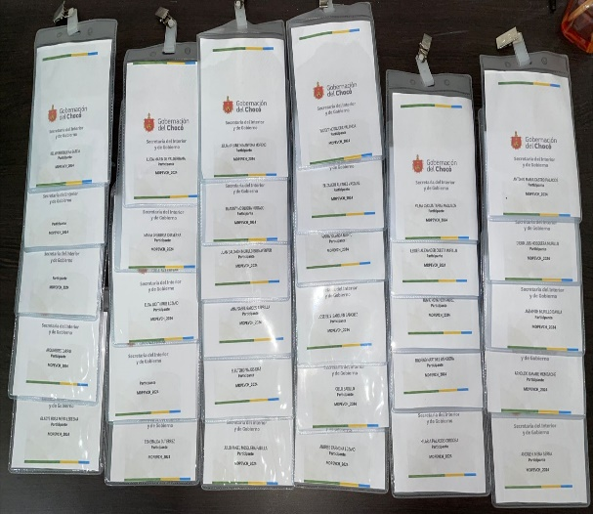  Ilustración 6:Escarapelas
Apoyo didactico para los participantes de la mesa de victima departamental 2024
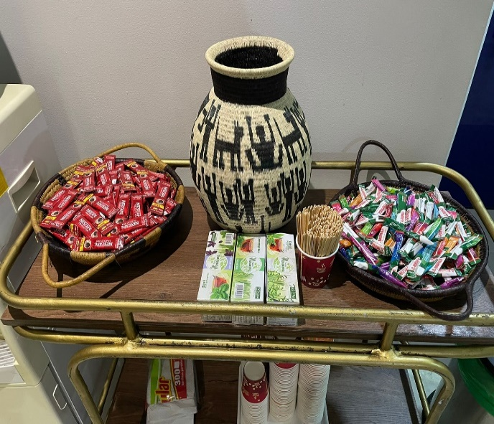  Ilustración 7:Estación de Café mesa de victima departamental 2024 | 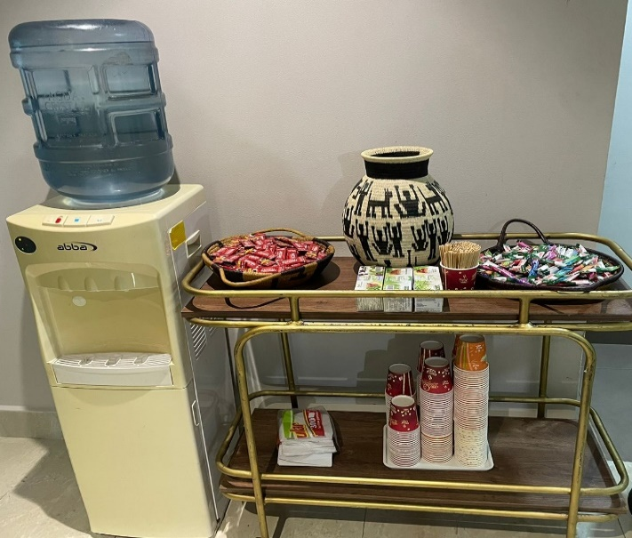  Ilustración 8:Estación de Café e hidratación mesa de victima departamental 2024

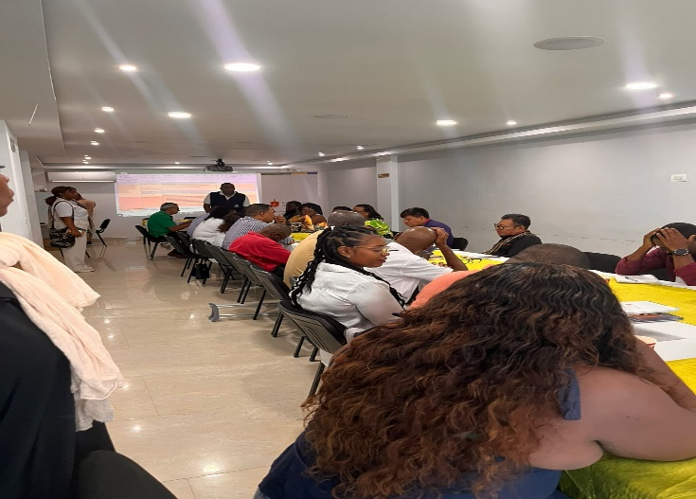  Ilustración 9:Sesión de la MDPEVCH y presentación de sus participantes | 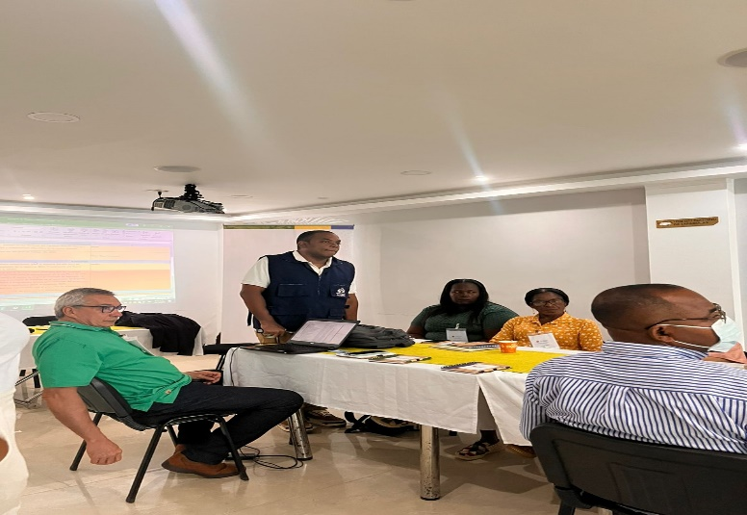  Ilustración 10:Palabras del Defensor del Pueblo
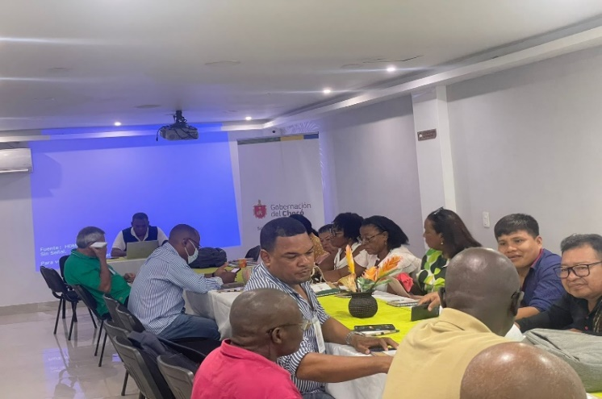

Ilustración 11:Conversatorio

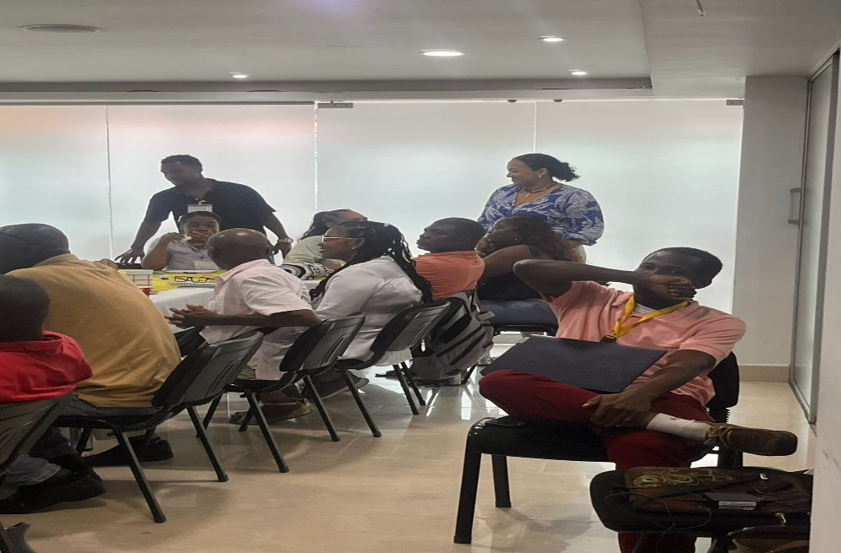
Ilustración 12:Énfasis en las víctimas del Conflicto Armado Interno – Resultados de gestión y compromisos adquiridos en la sesión Anterior.

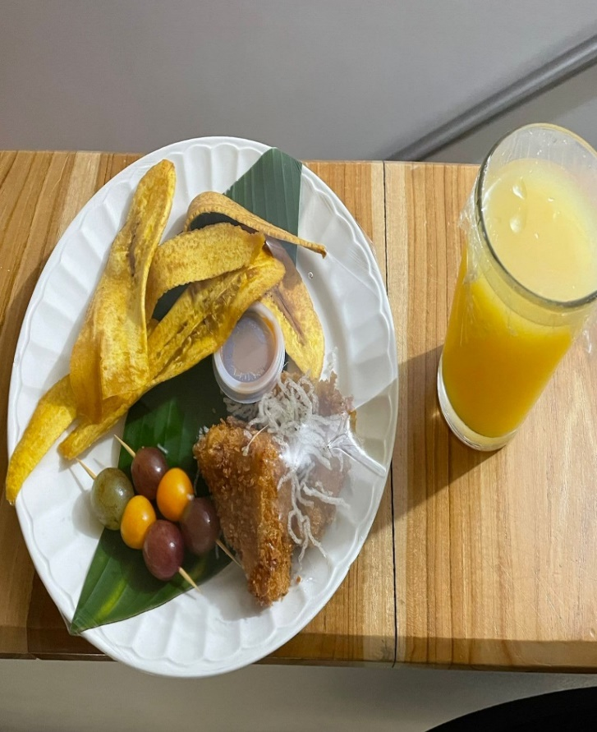  Ilustración 13:Contenido de los refrigerios | 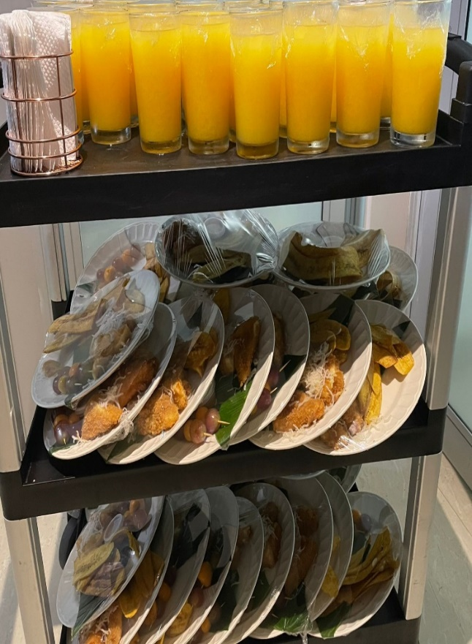  Ilustración 14:hora 10:00 a. m. – Entrega de refrigerio.

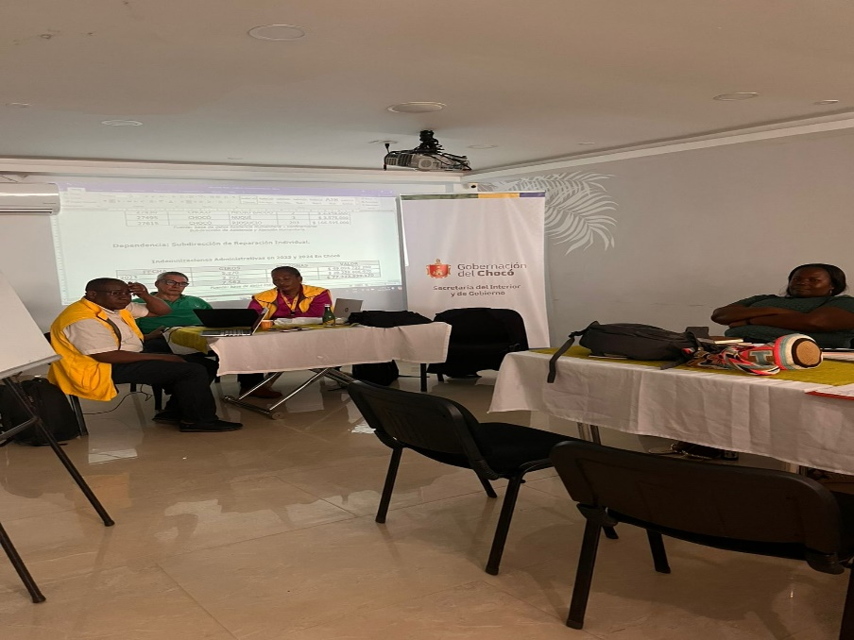
Ilustración 15:Socialización y aprobación del plan de trabajo año 2025

.

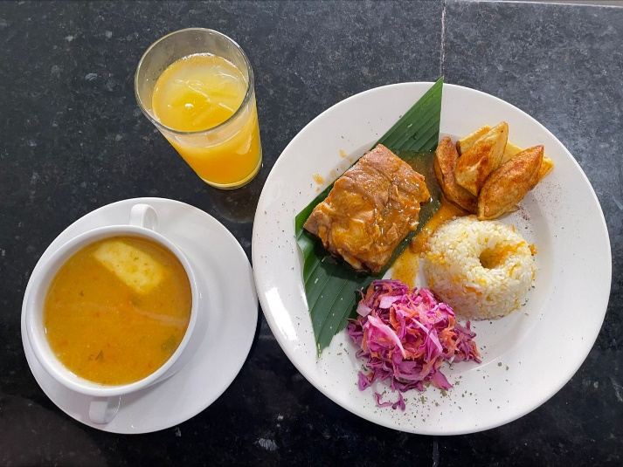  Ilustración 16:Contenido de cada almuerzo a entregar | 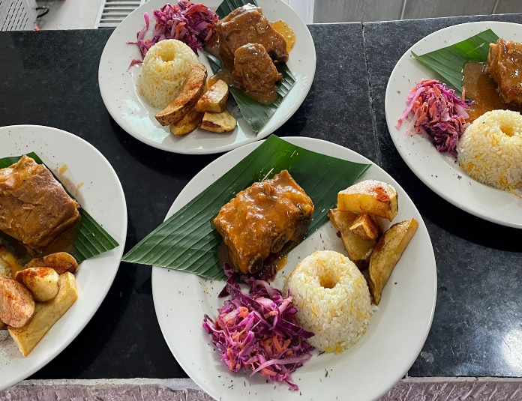  Ilustración 17:Almuerzos a entregar
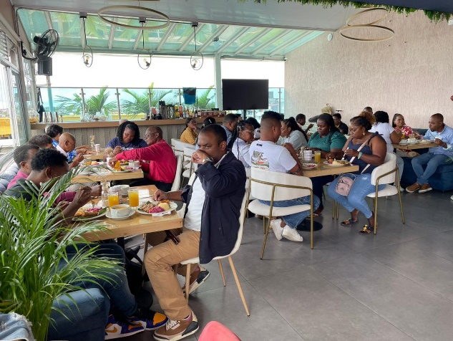

Ilustración 18:Invitados almorzando

Ilustración 19:Socialización de la oferta institucional, para la vigencia del año 2025 en contraste con los resultados de la vigencia 2024  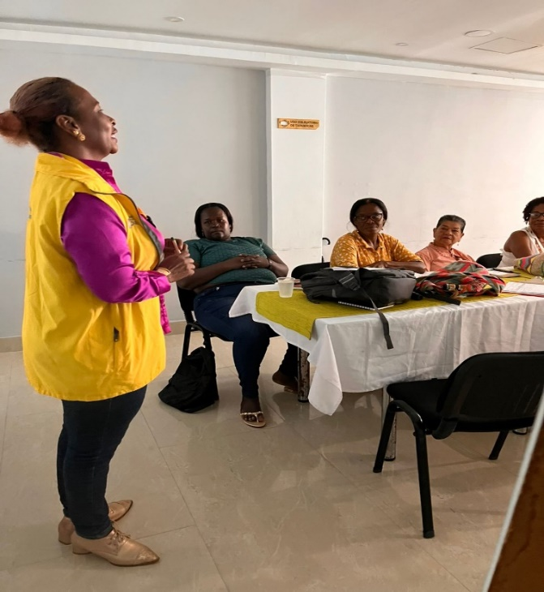 | 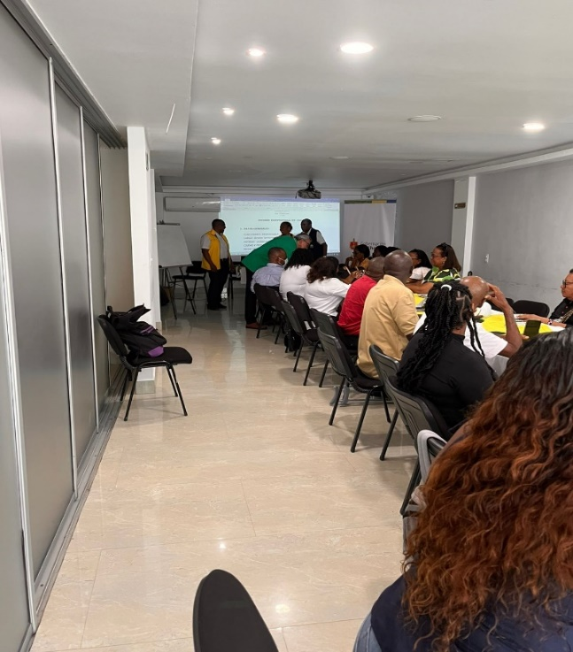  Ilustración 20: Socialización de la oferta institucional, para la vigencia del año 2025 en contraste con los resultados de la vigencia 2024
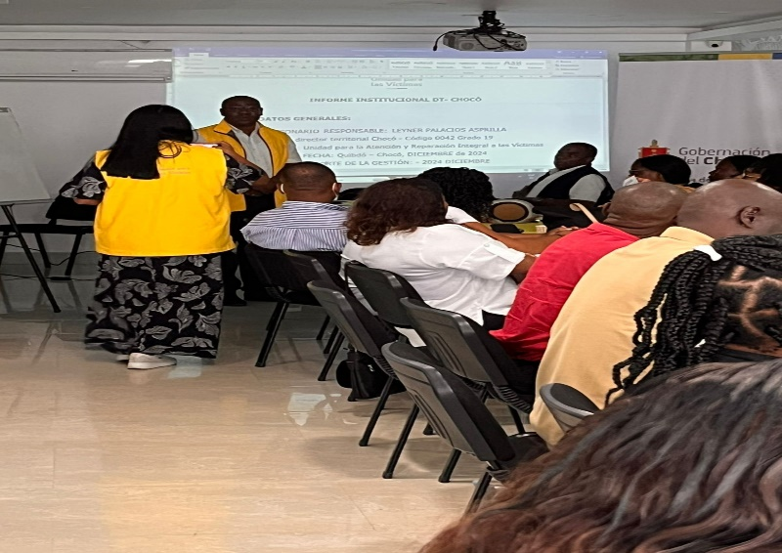

Ilustración 21:. Presentación del Nuevo equipo de trabajo de la UARIV.

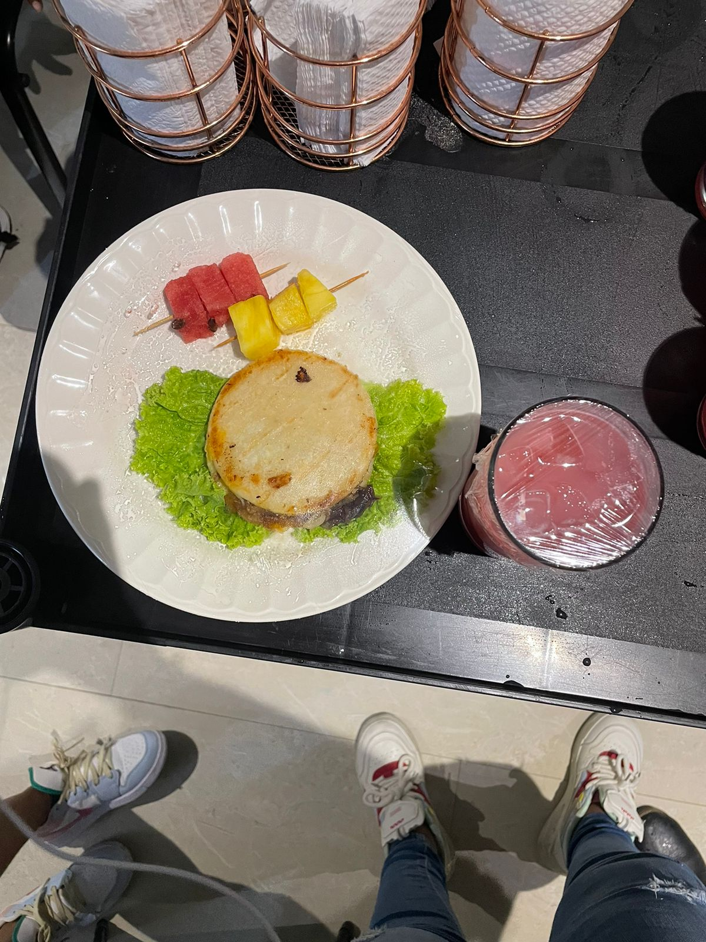  Ilustración 22: Contenido refrigerios tarde | 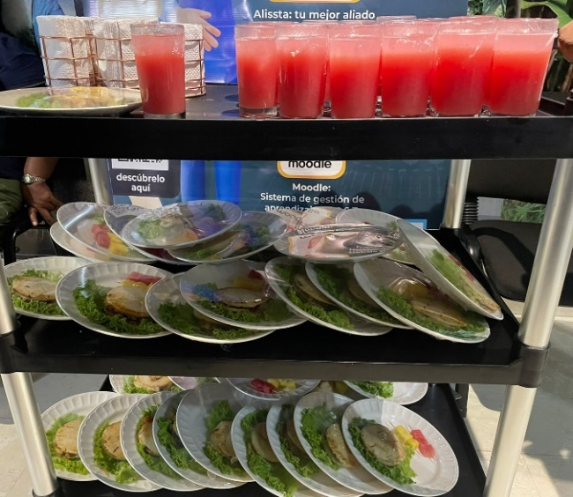  Ilustración 23:Refrigerios a entregar
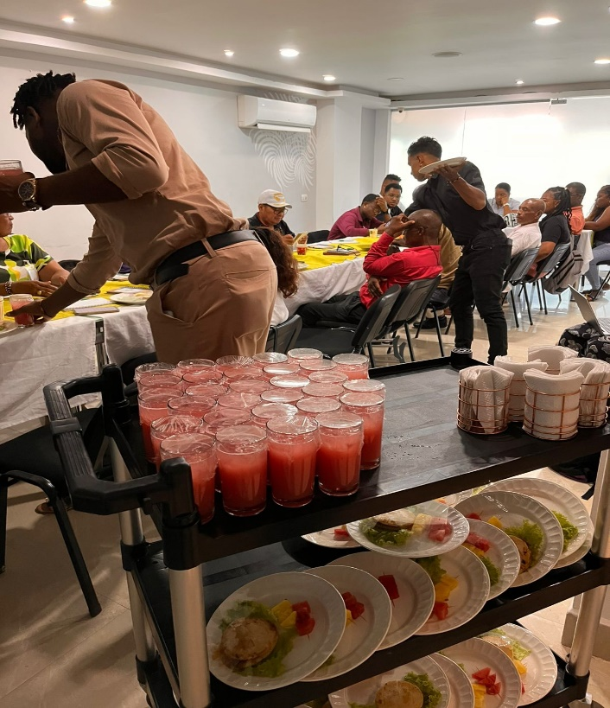

Ilustración 24:Entrega de refrigerios a los invitados y ponentes

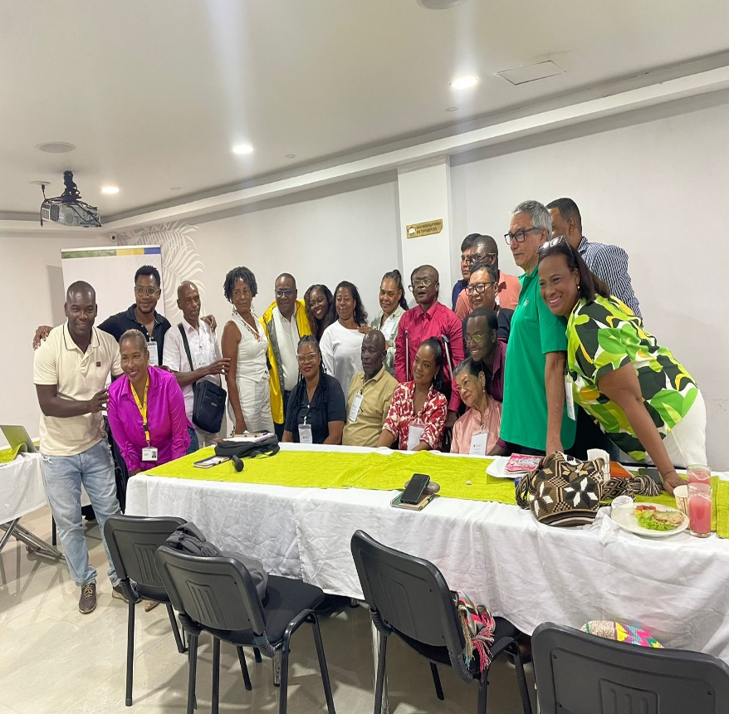
Ilustración 25:Cierre jornada

ANEXO 2. EVIDENCIAS FOTOGRAFICAS DIA 2, MIERCOLES 11 DE DICIEMBRE

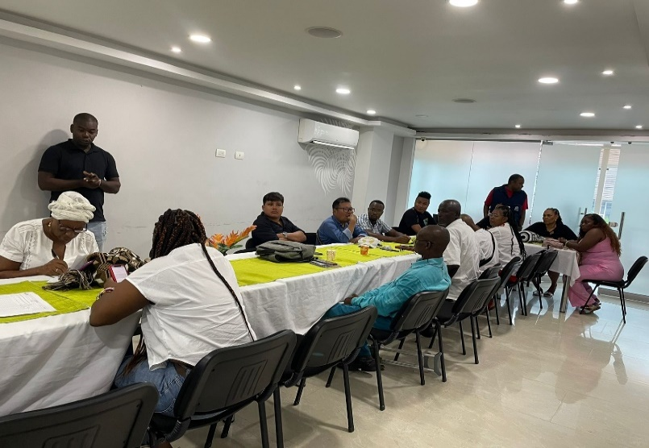

Ilustración 26:el inicio del día guiado de la oración con la coordinación de la propuesta para la construcción de la vía Playa de oro (municipio de Tadó) - El sector la virgen (municipio de Bagadó)

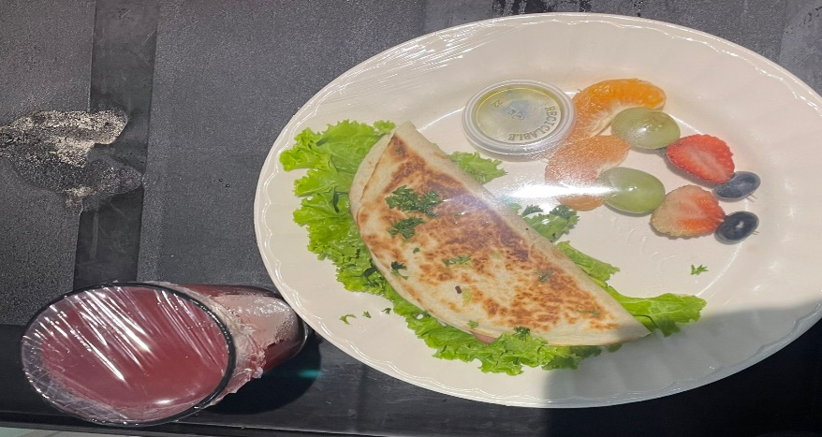  Ilustración 27:Contenido refrigerios día 2 | 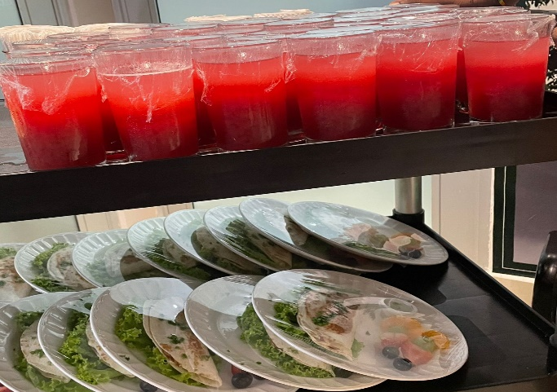  Ilustración 28:Refrigerios a entregar día 2
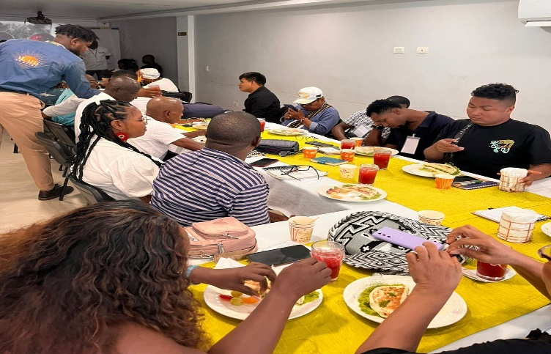

Ilustración 29: Entrega de los refrigerios a los invitados y ponentes día 2

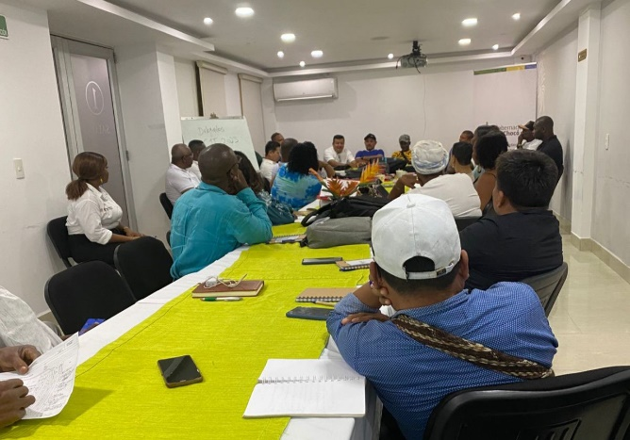

Ilustración 30:Socialización PAPSIVI - Diagnóstico inicia

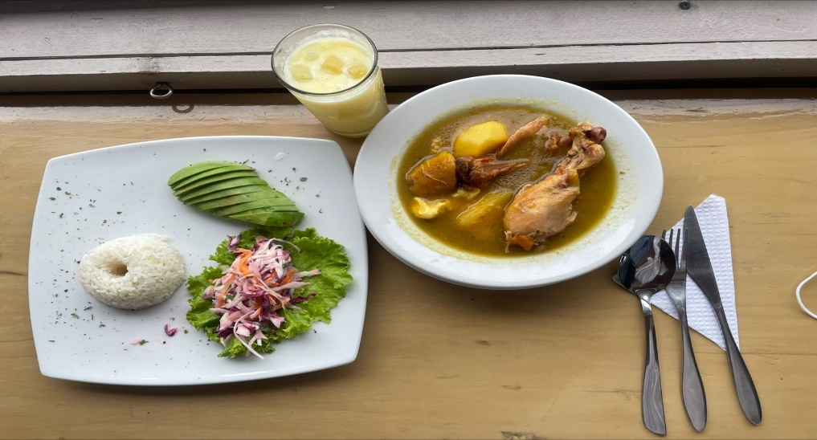  Ilustración 31:Contenido del almuerzo día 2 | 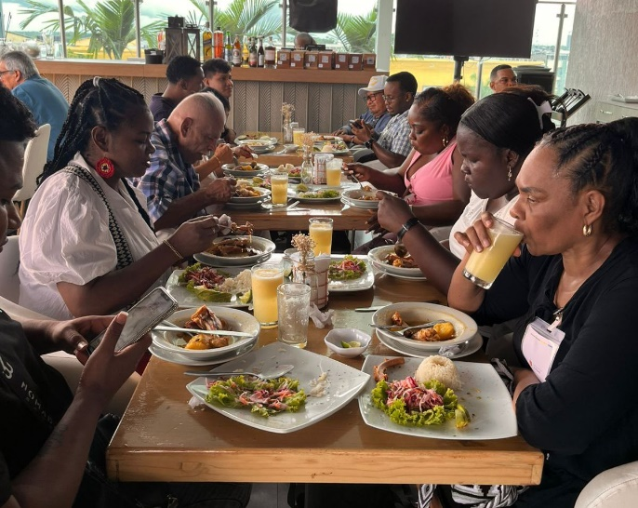  Ilustración 32:Entrega de almuerzos día 2
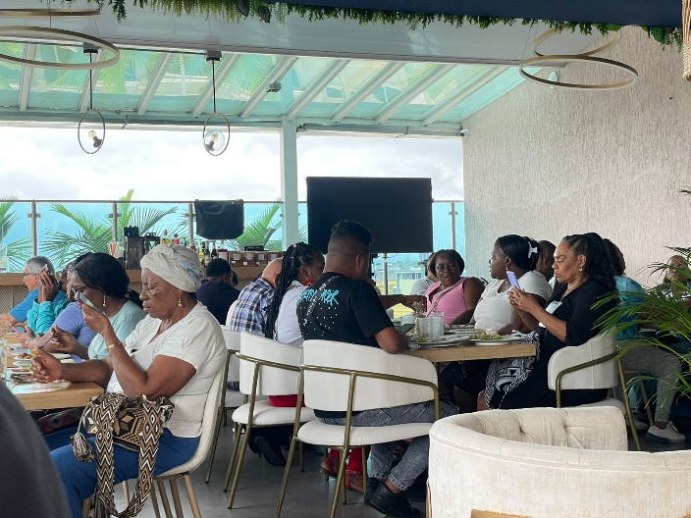

Ilustración 33:Invitados y ponentes disfrutando de almuerzo día 2

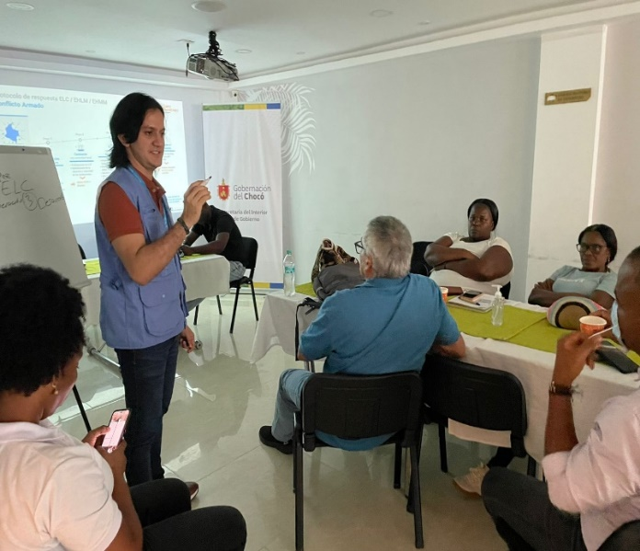  Ilustración 34:Coordinación propuesta para la construcción de la vía Playa de Oro (municipio de Tadó) - El sector la virgen (municipio de Bagadó) | 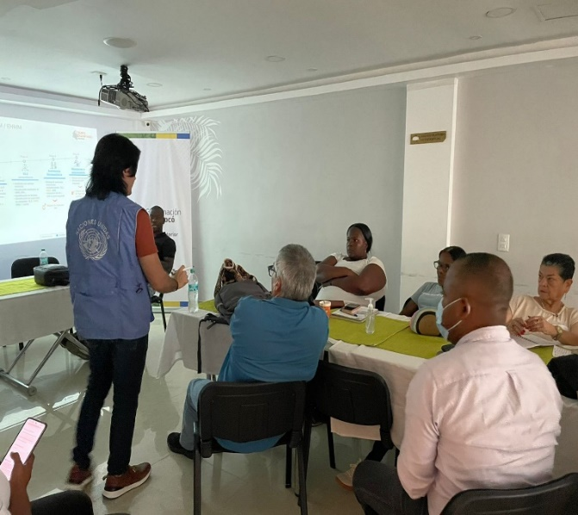  Ilustración 35:Coordinación propuesta para la construcción de la vía Playa de Oro (municipio de Tadó) - El sector la virgen (municipio de Bagadó)
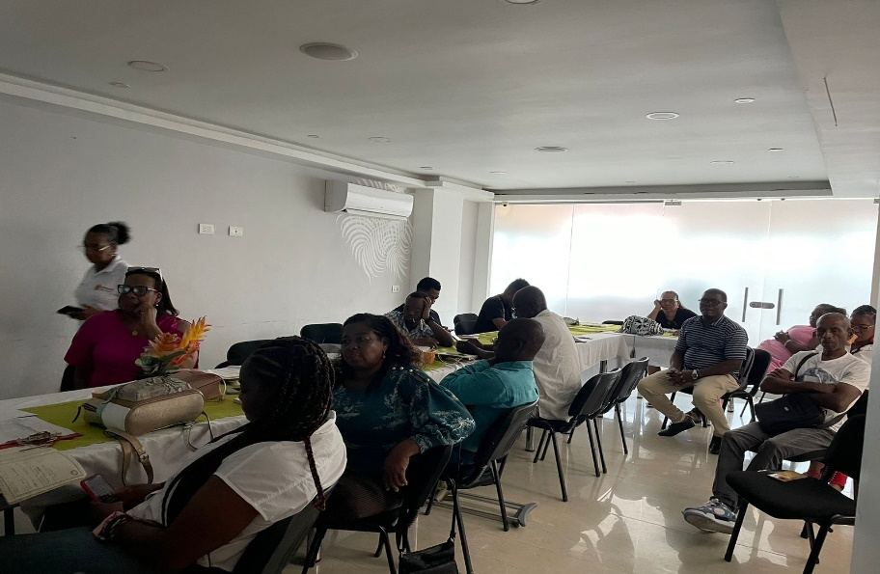

Ilustración 36:Socialización PAPSIVI - Diagnóstico inicial, generalidades del programa. Alcance y resultados 2024. Proyección 2025.

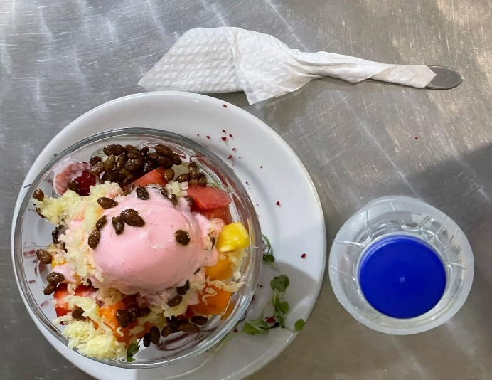  Ilustración 37:Contenido refrigerios de la tarde día 2 | 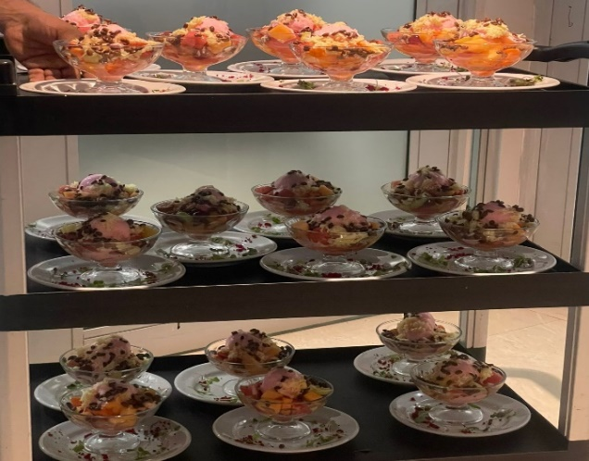  Ilustración 38:Refrigerios a entregar en la tarde del día 2
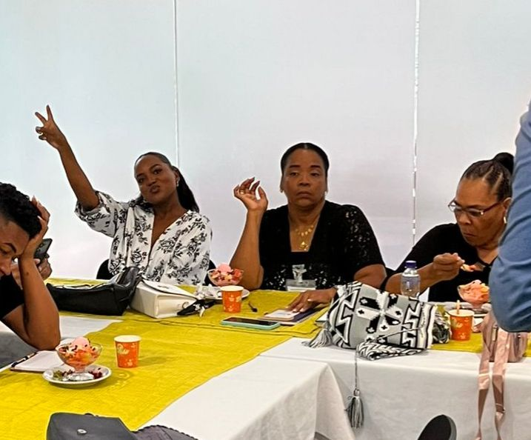

Ilustración 39:Invitados disfrutando del refrigerio de la tarde el día 2

ANEXO 3. EVIDENCIAS FOTOGRAFICAS DIA 3, JUEVES 12 DE DICIEMBRE

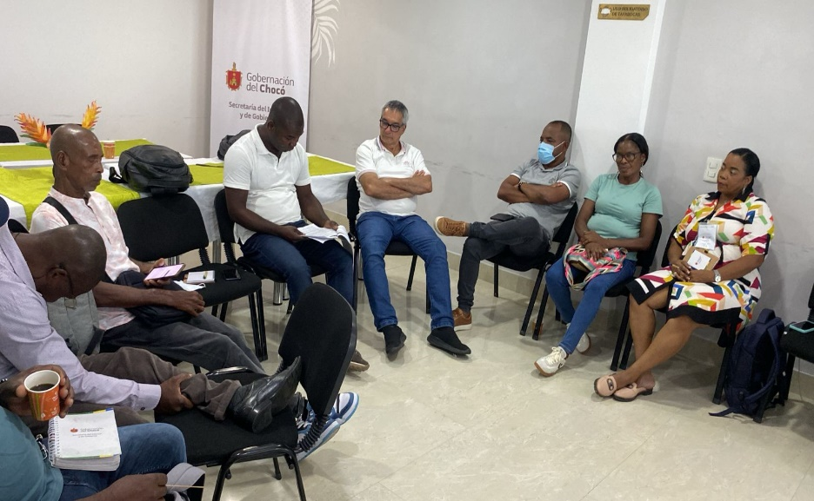
Ilustración 40:Espacio autónomo por parte de la mesa de participación de victimas departamental.

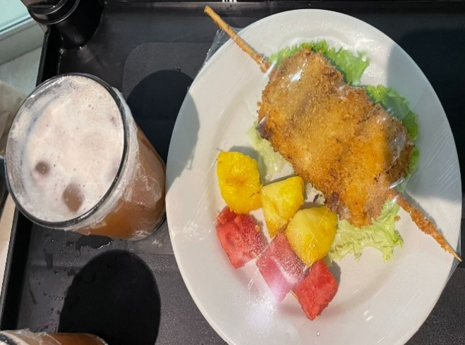  Ilustración 41:Contenido refrigerios día 3 | 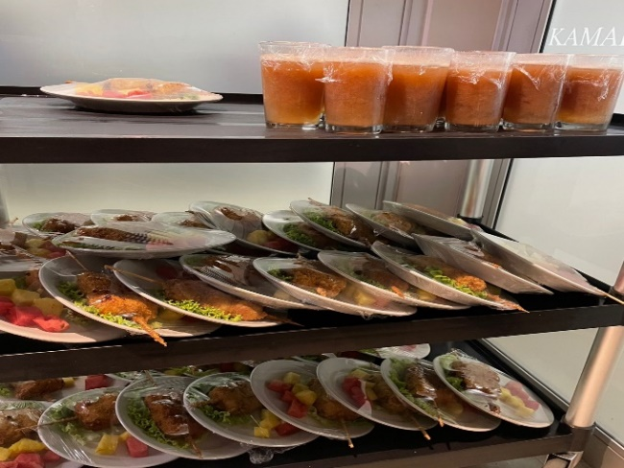  Ilustración 42:Refrigerios a entregar día 3
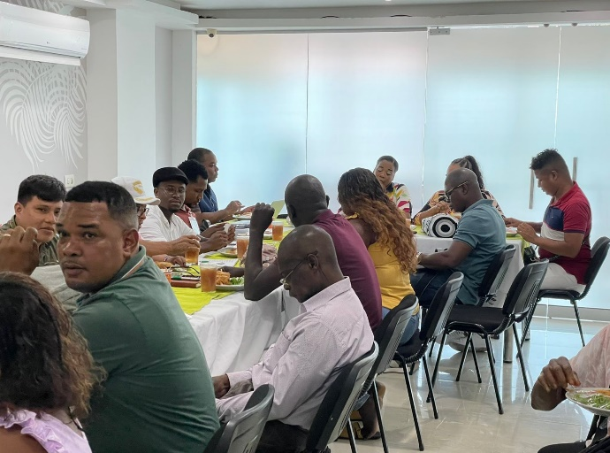

Ilustración 43:Invitados disfrutando del refrigerios entregados día 3

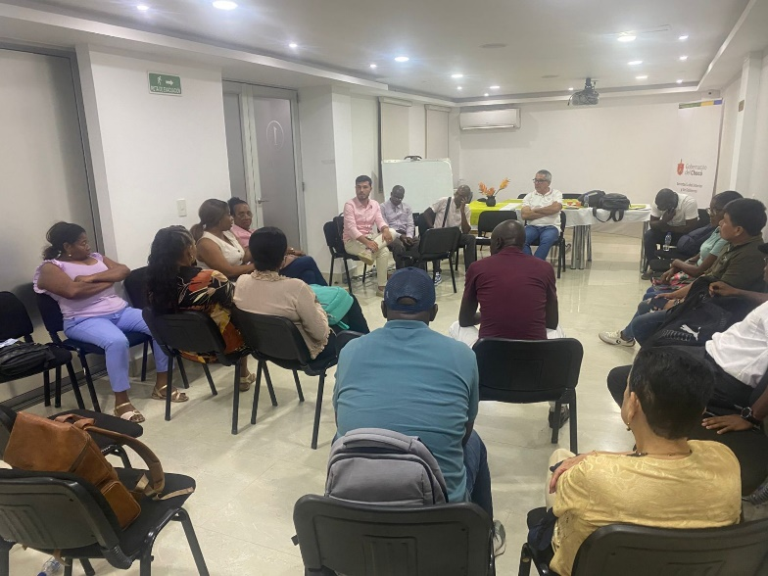

Ilustración 44:Continuación del espacio autónomo por parte de la mesa de victimas departamental.

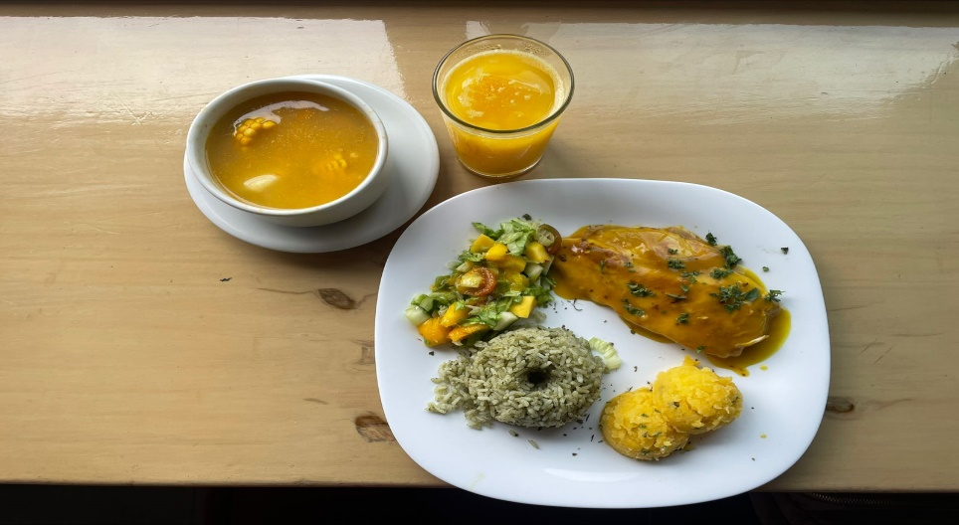  Ilustración 45:Contenido del almuerzo día 3 | 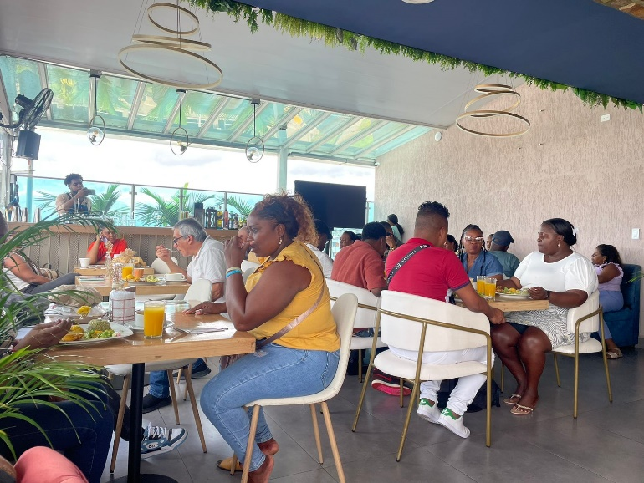  Ilustración 46:Invitados almorzando día 3
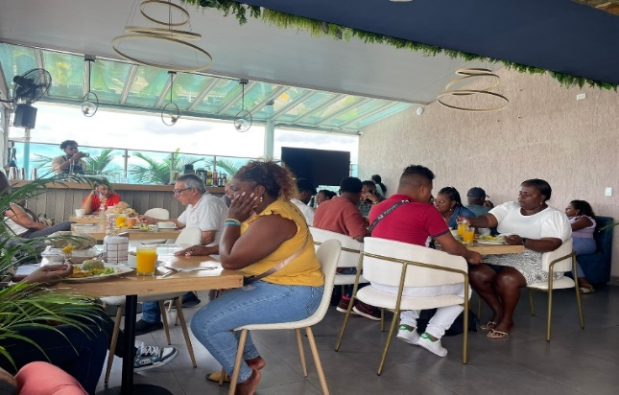

Ilustración 47:Invitados disfrutando del almuerzo día 3

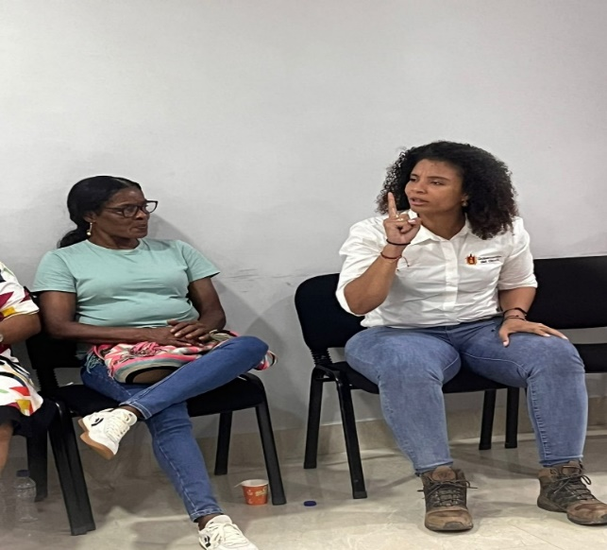  Ilustración 48:Conversatorio con la Gobernadora del Chocó. | 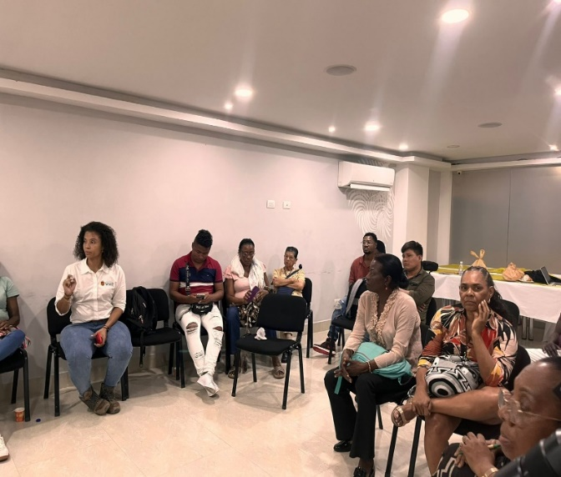  Ilustración 49:Conversatorio con la Gobernadora del Chocó
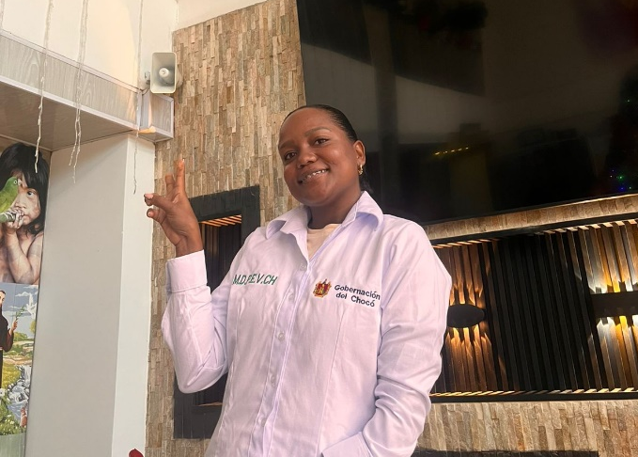
Ilustración 51: Asistente a la Mesa, vistiendo la camisa suministrada para el evento
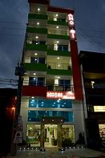  Ilustración 52: Hotel Shaira de Quibdó, Lugar de Hospedaje de los asistentes al evento desde el día 9 al 13 de diciembre (5 días y 4 noches) Habitación Individual con Aire Acondicionado y para El Acompañante | 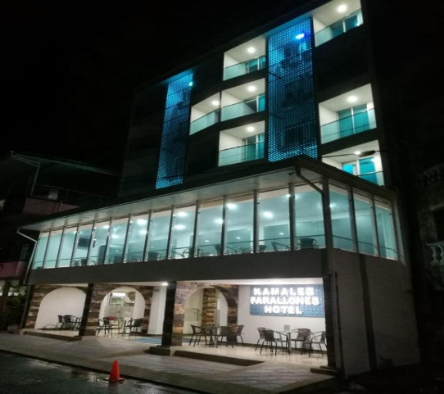  Ilustración 53: Salón de eventos en el Hotel los farallones, Dirección Calle 28 entre 1era y Cuarta , allí también se alquilo el Video Beam, Ayudas Audiovisuales, Alimentación y Refrigerios, mesa de café. Durante los 3 días del evento 10, 11 y 12 de diciembre de 2024

ANEXO 4. REGISTRO FOTOGRÁFICA DE DESAYUNOS Y CENAS
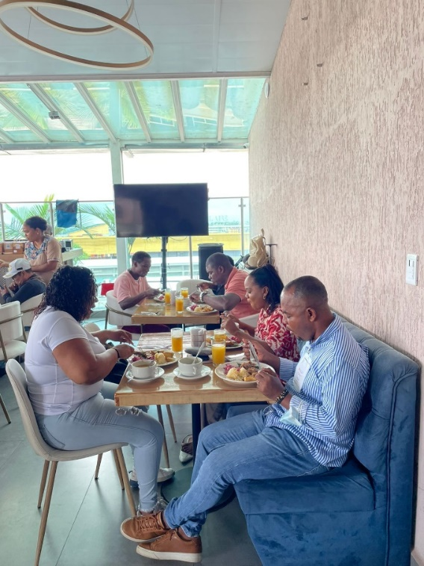 | 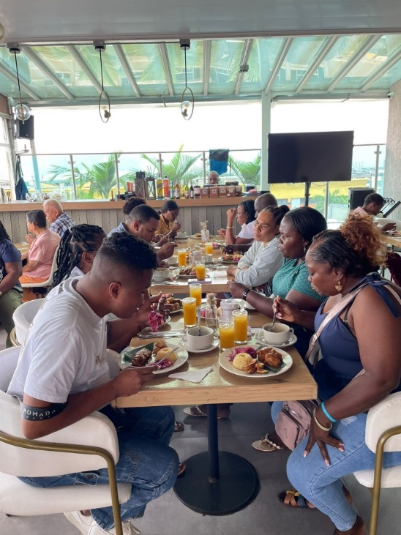
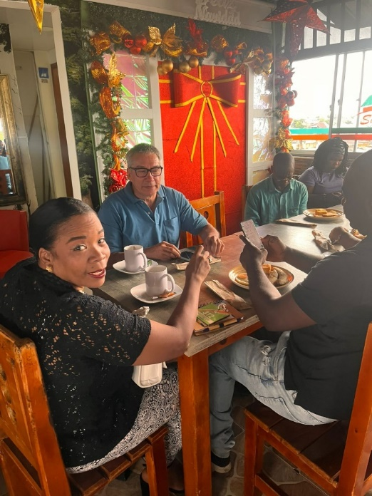 | 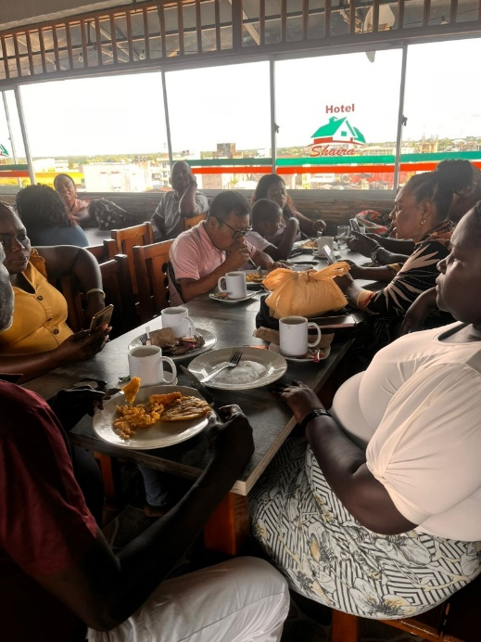

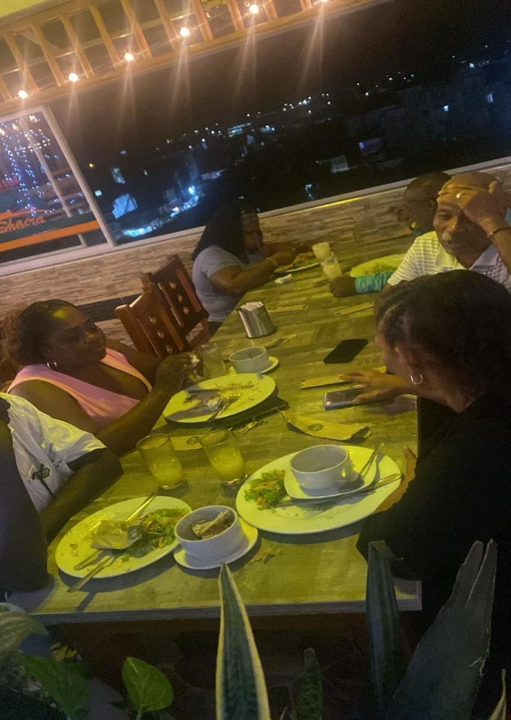 | 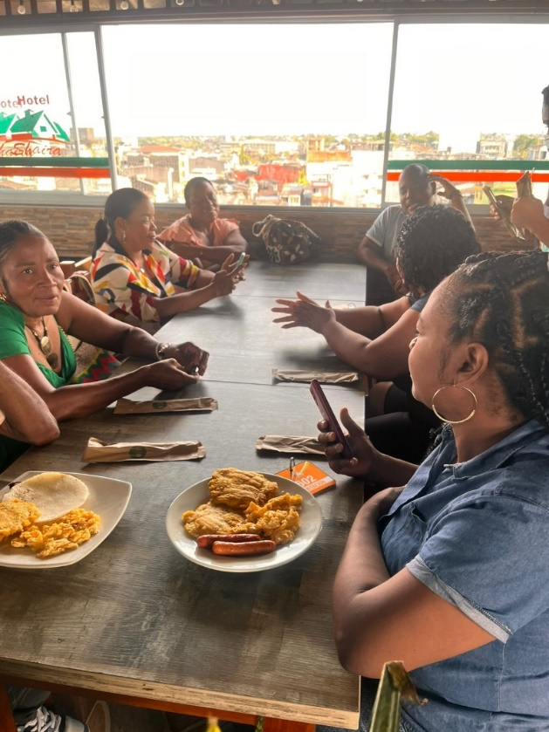
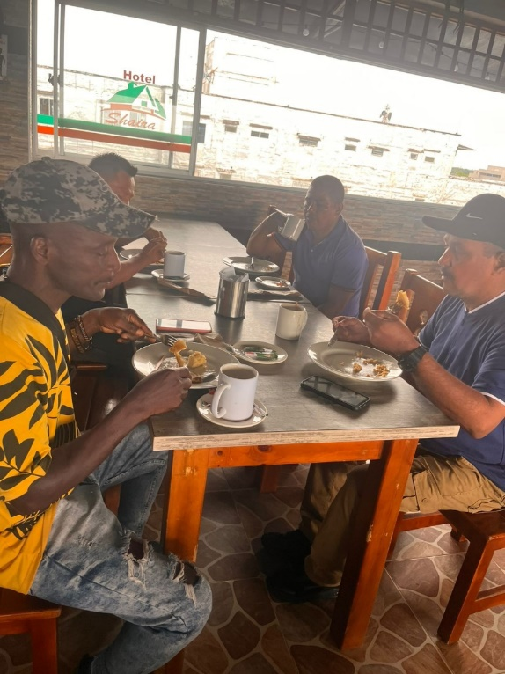 | 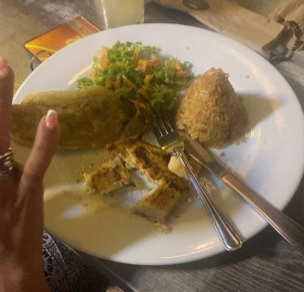  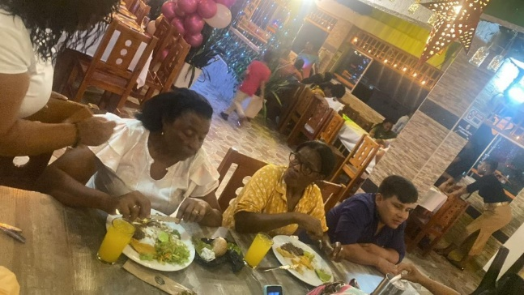

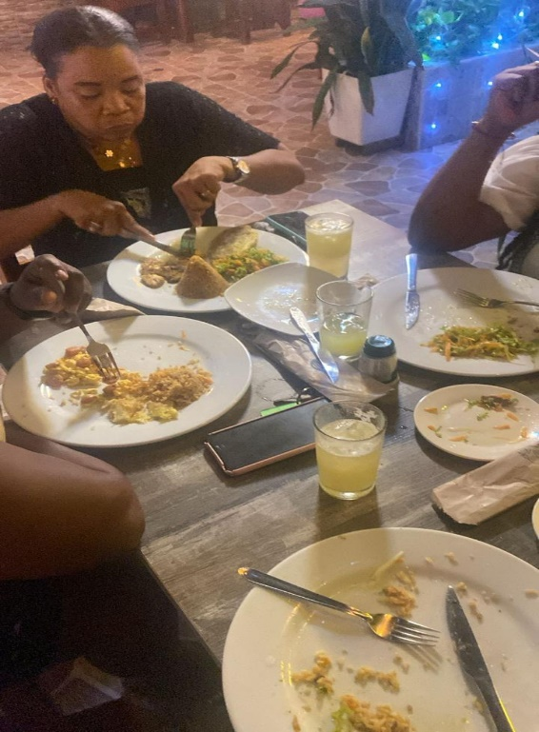 | 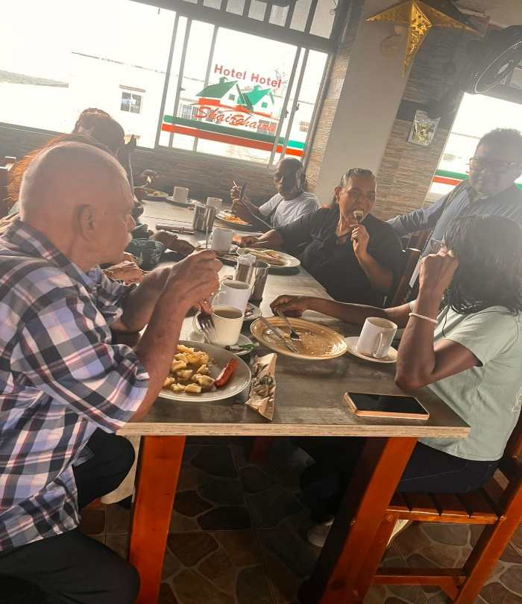

ANEXOS

- Cámara de comercio actualizada
- Certificación bancaria actualizada
- Secop II con firma de la Gobernadora
- Copia de la cedula al 150%
- RUT actualizado
- Copia del contrato
- CDP y RP
- Acta de inicio
- Póliza
- Factura electrónica con código QR
- Listado de asistencia
- Soportes de los diferentes transportes
- Planilla parafiscales

